**TRƯỜNG ĐẠI HỌC VINH**

**VIỆN KỸ THUẬT VÀ CÔNG NGHỆ**



**ĐỒ ÁN CHUYÊN NGÀNH CÔNG NGHỆ THÔNG TIN**

**ĐỀ TÀI: XÂY DỰNG HỆ THỐNG QUẢN LÝ**

**CỬA HÀNG MÁY TÍNH**

|  |  |  |
| --- | --- | --- |
| **Giảng viên hướng dẫn** | **:** | Nguyễn Quanh Ninh |
| **Nhóm sinh viên thực hiện** | **:** | Nguyễn Cảnh Toàn |
| **Mã số sinh viên** | **:** | 19574802010014 |
| **Lớp** | **:** | 60K CNTT - CLC |

**Nghệ An – 06/2022**

# Lời cam đoan

Lời đầu tiên, cho phép em xin được chân thành cảm ơn tới thầy Nguyễn Quang Ninh và các thầy cô trong Viện Kỹ Thuật và Công Nghệ đã chỉ đạo, hướng dẫn tận tình giúp em trong suốt quá trình làm đồ án. Đồng thời, em cũng xin cảm ơn tới bạn bè đã giúp đỡ, chỉnh sửa giúp em để bài báo cáo của em được hoàn thiện hơn. Tất nhiên, trong quá trình làm bài không thể tránh khỏi những sai sót do vậy em rất mong nhận được những ý kiến đóng góp từ thầy cô và bạn đọc để bài làm được hoàn thiện hơn.

Em xin cam đoan đề tài: “Xây dựng hệ thống quản cửa hàng máy tính” này là là bài của riêng cá nhân em và được tiến hành một cách công khai dưới sự chỉ đạo của thầy Nguyễn Quang Ninh. Nếu đây là sai sự thật và không có tính trung thực, em xin chịu trách nhiệm trước thầy, tổ khoa/viện và nhà trường.

# Lời mở đầu

Chúng ta đang sống trong thế kỷ 21 – kỷ nguyên của công nghệ số. Hiện nay hầu hết những thứ có xung quanh chúng ta gần như đều có sự hiện diện của công nghệ thông tin. Cuộc sống càng phát triển, Ứng dụng công nghệ thông tin càng rộng rãi hơn trong mọi lĩnh vực của đời sống, điều này mang lại hiệu quả sản xuất cũng như sinh hoạt của con người.

Ứng dụng công nghệ thông tin vào đời sống là sử dụng công nghệ thông tin tương tác vào các lĩnh vực đời sống của con người, từ lĩnh vực kinh tế, xã hội, quốc phòng, an ninh và các hoạt động khác. Công nghệ thông tin được xem là công cụ hiệu quả giúp con người làm việc nhanh chóng, tiện lợi hơn.

Thông qua khảo sát một số cửa hàng máy tính vừa và nhỏ thì có những cửa hàng máy tính vẫn còn lưu trữ thông tin bằng một số phần mềm không chuyên, gây khó khăn cho việc quản lý của nhân viên quản lý của cửa hàng máy tính khi họ sử dụng các phương thức lỗi thời như sử dụng các phần mềm không chuyên và thậm chí họ còn sử dụng sổ sách trong hoạt động lưu trữ thông tin.

Do đó, để củng cố kiến thức đã học nên đề tài mà em chọn là “Xây dựng hệ thống quản cửa hàng máy tính” và em sẽ sử dụng ngôn ngữ lập trình C# và công cụ hỗ trợ là SQL.

**Mục lục**

Lời cam đoan 2

Lời mở đầu 3

Mục lục 4

Danh mục các hình vẽ 6

Danh mục bảng 7

CHƯƠNG 1. TỔNG QUAN 8

1.1. Mô tả bài toán: 8

1.2. Phạm vi nghiên cứu 8

1.3. Phạm vi đề tài 8

1.4. Phương pháp nghiên cứu 8

*1.4.1. Phương pháp phân tích thiết kế hướng cấu trúc* 8

*1.4.2. Phương pháp phân tích thiết kế hướng đối tượng* 9

1.5. Cơ sở lý thuyết 9

*1.5.1. Ngôn ngữ C# (C Sharp)* 9

*1.5.2. Ngôn ngữ truy vấn cơ sở dữ liệu (SQL server)* 9

CHƯƠNG 2: NỘI DUNG NGHIÊN CỨU 10

2.1. Khảo sát nghiệp vụ: 10

2.2. Các yêu cầu của hệ thống 10

2.3. Các chức năng chính của phần mềm quản lý cửa hàng máy tính 11

*2.3.1. Sơ đồ tổng quát chức năng của hệ thống* 11

2.3.2. Sơ đồ phân rã chức năng 12

2.4. Các quy trình nghiệp vụ hệ thống 12

2.4.1. Quản lý máy tính 12

2.4.2. Quản lý khách hàng 14

2.4.3. Nhà cung cấp 16

2.4.4. Quản lý nhân viên 18

2.5. Thiết kế sơ đồ quản lý quy trình nghiệp vụ 19

2.5.1. Quy trình đăng nhập 19

*2.5.2. Quy trình bán sản phẩm* 20

2.6. Sơ đồ tuần tự 21

2.6.1. Sơ đồ tuần tự đăng nhập 21

2.6.2 Sơ đồ tuần tự chức năng thêm sản phẩm 21

2.6.3 Sơ đồ tuần tự chức năng bán hàng 22

2.6.4 Sơ đồ tuần tự quản lý nhà cung cấp 22

2.6.5 Sơ đồ tuần tự quản lý nhân viên 23

*2.6.6. Sơ đồ tuần tự quản lý khách hàng* 23

*2.6.7. Sơ đồ tuần tự quản lý thông tin sản phẩm* 23

2.7. Phân tích thiết kế cơ sở dữ liệu 24

*2.7.1. Các thực thể của bài toán* 24

*2.7.2. Cấu trúc bảng dữ liệu* 26

*2.7.3. Database Diagrams* 30

CHƯƠNG 3: CÀI ĐẶT HỆ THỐNG 31

3.1. Giao diện hệ thống 31

*3.1.1. Chức năng đăng nhập* 31

*3.1.2. Trang chủ* 31

*3.1.3. Chức năng quản lý tài khoản của nhân viên* 32

*3.1.4. Chức năng quản lý nhà cung cấp* 32

*3.1.5. Chức năng quản lý khách hàng* 33

*3.1.6. Chức năng quản lý nhân viên* 34

*3.1.7. Chức năng quản lý sản phẩm* 34

*3.1.8. Chức năng quản lý chi tiết hóa đơn* 35

*3.1.9. Chức năng quản lý hóa đơn* 36

*3.1.10. Chức năng xuất hóa đơn* 36

*3.1.11. Chức năng xuất sản phẩm* 37

KẾT LUẬN 38

1. Kết quả đạt được 38

2. Hạn chế 38

Tài liệu tham khảo 39

# Danh mục các hình vẽ

H. 3.3.1.1. Sơ đồ tổng quát 11

H. 3.3.2.1. Sơ đồ phân ra chức năng 12

H. 3.3.2.1. Sơ đồ Use - Case quản lý máy tính 12

H. 3.4.2.1. Sơ đồ Use – Case quản lý khách hàng 14

H. 2.4.3.1. Sơ đồ Use – Case nhà cung cấp 16

H. 2.4.4.1. Sơ đồ Use – Case quản lý nhân viên 18

H. 3.5.1.1. Quy trình đăng nhập 19

H. 2.5.2.1. Quy trình bán sản phẩm 20

H. 2.5.3.1. Quy trình thanh toán sản phẩm 20

H. 2.6.1.1. Sơ đồ tuần tự đăng nhập 21

H.2.6.2.1. Sơ đồ tuần tự chức năng đăng nhập 21

H.2.6.3.1. Sơ đồ tuần tự chức năng bán hàng 22

H.2.6.4.1. Sơ đồ tuần tự quản lý nhà cung cấp 22

H.2.6.5.1. Sơ đồ tuần tự quản lý nhân viên 23

H.2.6.6.1. Sơ đồ tuần tự quản lý khách hàng 23

H.2.6.7.1. Sơ đồ tuần tự quản lý thông tin sản phẩm 23

H. 3.1.1.1. Chức năng đang nhập hệ thống 32

H. 3.1.2.1. Form trang chủ hệ thống 32

H. 3.1.3.1. Chức năng quản lý tài khoản của nhân viên 33

H. 3.1.4.1. Chức năng quản lý nhà cung cấp 34

H. 3.1.5.1. Chức năng quản lý khách hàng 35

H. 3.1.6.1. Chức năng quản lý nhân viên 36

H. 3.1.7.1. Chức năng quản lý sản phẩm 37

H. 3.1.8.1. Chức năng quản lý chi tiết hóa đơn 38

H. 3.1.9.1. Chức năng quản lý hóa đơn 39

H. 3.1.10.1. Chức năng xuất hóa đơn 40

H. 3.1.11.1. Chức năng xuất file sản phẩm 40

# Danh mục bảng

B. 2.4.1.1. Nhập sản phẩm 13

B. 2.4.1.2. Sửa, xóa thông tin sản phẩm 13

B. 2.4.2.1. Thêm khách hàng 14

B. 2.4.2.2. Sửa thông tin khách hàng 15

B. 2.4.2.3. Xóa khách hàng 15

B. 2.4.3.1. Thêm nhà cung cấp 16

B. 2.4.3.2. Sửa thông tin nhà cung cấp 17

B. 2.4.3.3. Xóa nhà cung cấp 17

B. 2.4.4.1. Thêm nhân viên 18

B. 2.4.4.2. Sửa thông tin nhân viên 19

B. 2.4.4.3. Xóa nhân viên 19

B. 2.7.1.1. Chi tiết hóa đơn 24

B. 2.7.1.2. Hóa đơn 24

B. 2.7.1.3. Khách hàng 25

B. 2.7.1.4. Loại sản phẩm 25

B. 2.7.1.5. Login 25

B. 2.7.1.6. Nhà cung cấp 26

B. 2.7.1.7. Nhân viên 26

B. 2.7.1.8. Sản phẩm 27

CHƯƠNG 1. TỔNG QUAN

1.1. Mô tả bài toán:

Ngày nay, công việc quản lý ở các cơ quan nói chung đã có sự thay đổi rõ rệt so với trước đây. Trước đây, khi chưa áp dụng công nghệ thông tin vào công việc quản lý hay nói cách khác là công việc quản lý vẫn còn được người ta sử dụng phương pháp lưu trữ trên giáy tờ, nếu cứ sử dụng phương pháp đó, người quản lý sẽ mất rất nhiều thời gian để tìm kiếm thông tin gây khó khăn trong công tác quản lý thông tin của cơ quan đó. Đứng trước các khó khăn đó thì các phần mềm, hệ thống đã và đang được nghiên cứu và tạo ra để phục vụ công cuộc chuyển đổi số, giảm tải công việc và tăng năng suất quản lý cho người quản lý, giúp cho công việc quản lý, truy vấn thông tin diễn ra nhanh chóng và giảm tải công việc hơn hình thức quản lý sổ sách.

Xuất phát từ những lý do trên mà em quyết định chọn đề tài “xây dựng hệ thống quản lý cửa hàng máy tính” làm đề tài cho học phần đồ án chuyên ngành. Cửa hàng máy tính NCT có nhiều loại máy tính, linh kiện hỗ trợ khác nhau. Với hiện trạng hiện nay nhân viên của cửa hàng vẫn còn phải quản lý cửa hàng với những phần mềm không chuyên kết hợp với sổ sách gây nên hiện tượng kém hiệu quả việc quản lý thì để tăng sự quản lý cửa hàng máy tính của nhân viên và giảm gánh nặng cho nhân viên của cửa hàng thì cửa hàng máy tính yêu cầu một phần mềm giúp người nhân viên, quản lý để quản lý cửa hàng máy tính một cách hiệu quả.

Do thời gian và khả năng có hạn nên phần mềm của em vẫn còn nhiều thiếu sót nên em rất mong có được các ý kiến đóng góp của các thầy cô để giúp em có những điều chỉnh để giúp cho phần mềm của em hoàn thiện hơn.

1.2. Phạm vi nghiên cứu

Đề tài được thực hiện trong phạm vi kiến thức đã học như công nghệ .net, hệ quản trị cơ sở dữ liệu, cơ sở dữ liệu, tư duy phản biện và nghiên cứu thêm nhiều tài liệu tham khảo. Việc phân tích thiết kế hệ thống cửa hàng máy tính chủ yếu xoay quanh việc tìm kiếm, thêm, xóa, sửa và xuất thông tin của các dữ liệu của cửa hàng máy tính có trong cơ sở dữ liệu.

## **1.3. Phạm vi đề tài**

Hệ thống phần mềm chỉ áp dụng đối với các cửa hàng máy tính vừa và nhỏ, việc quản lý cửa hàng máy tính chỉ xoay quanh việc thêm, xóa, sửa, tìm kiếm một đối tượng có trong cơ sở dữ liệu.

## **1.4. Phương pháp nghiên cứu**

### *1.4.1. Phương pháp phân tích thiết kế hướng cấu trúc*

Đây là một phương pháp phân chia chương trình thành nhiều chương trình con. Phương pháp phân tích thiết kế theo kiểu Top – Down là phương pháp tiến hành chia nhỏ bài toán lớn ra thành các bài toán nhỏ hơn để phân tích. Phương pháp phát triển trên hai hướng là hướng dữ liệu hoặc hướng hành động. Phương pháp này có luồng dữ liệu rõ ràng, lập trình viên cần có tư duy giải thuật tốt và tự quản lý được truy cập đến các dữ liệu trong chương trình. Tư duy phân tích thiết kế của phần hướng đối tượng này có phần khá rõ ràng. Tuy nhiên nhược điểm của loại này là không hỗ trợ cho việc sử dụng lại, và không được áp dụng vào để phân tích những phần mềm lớn[1].

### *1.4.2. Phương pháp phân tích thiết kế hướng đối tượng*

Khác với phương pháp hướng cấu trúc, Phương pháp hướng đối tượng tập trung vào cả hai thành phần là dữ liệu và sự kiện. Cách tiếp cận theo hướng đối tượng là một lối tư duy theo cách ánh xạ các thành phần nhỏ trong bài toán vào các đối tượng, vật thể ngoài đời thực. Với cách tiếp cận này, hệ thống được chia tương ứng thành các phần nhỏ gọi là đối tượng. Mỗi một đối tượng bao gồm đầy đủ cả dữ liệu và hành động liên quan đến đối tượng đó. Các đối tượng trong một hệ thống tương đối độc lập với nhau và phần mềm sẽ được xây dựng bằng cách lắp ráp các đối tượng đó lại với đúng chỗ trong hệ thống và phần mềm được xây dựng bằng cách lắp ráp các đối tượng đó lại với nhau thống qua mối liên hệ và tương tác. Phương pháp này thiết kế theo kiểu bottom – up, có nghĩa là bắt đầu từ những thuộc tính cụ thể của từng đối tượng sau đó tiến hành trừu tượng hoá các lớp đối tượng đó. Ưu điểm của phương pháp hướng đối tượng này là sát với thế giới thực, có thể tái sử dụng, bảo mật thông tin trong hệ thống và làm cho nó đáng tin cậy hơn. Nhược điểm của phương pháp này là khâu xây dựng hệ thống khá phức tạp, khó theo dõi được luồng dữ liệu do có nhiều nguồn dữ liệu ở đầu vào. Phương pháp hướng đối tượng này phù hợp với các bài toán lớn, phức tạp hoặc có nhiều luồng khác nhau mà phương pháp cấu trúc không thể quản lý được, phương pháp hương đối tượng này có độ bảo mật cao hơn phương pháp cấu trúc, có khả năng bảo vệ dữ liệu, tiết kiệm công sức và tài nguyên máy[2].

## **1.5. Cơ sở lý thuyết**

### *1.5.1. Ngôn ngữ C# (C Sharp)*

* Giới thiệu về .NET Platform là một nền tảng thống nhất phát triển nhiều loại ứng dụng từ Mobile, Desktop cho đến Web được phát triển bởi Microsoft.
* .NET Framework được Microsoft đưa ra chính thức từ năm 2002. .NET Framework chỉ hoạt động trên Windows. Những nền tảng ứng dụng như WPF, Winforms, ASP.NET (14) hoạt động dựa trên .NET Framework.
* Mono là phiên bản cộng đồng nhằm mang .NET đến những nền tảng ngoài Windows. Mono được phát triển chủ yếu nhằm xây dựng những ứng dụng với giao diện người dùng và được sử dụng rất rộng rãi: Unity Game, Xamarin…
* Cho đến năm 2013, Microsoft định hướng đi đa nền tảng và phát triển .NET core. .NET core hiện được sử dụng trong các ứng dụng Universal Windows platform và ASP.NET Core. Từ đây, C# có thể được sử dụng để phát triển các loại ứng dụng đa nền tảng trên các hệ điều hành khác nhau (Windows, Linux, MacOS)[3].

### *1.5.2. Ngôn ngữ truy vấn cơ sở dữ liệu (SQL server)*

SQL là viết tắt của cụm từ tiếng anh Structured Query Language, là ngôn ngữ truy vấn có cấu trúc. Nó là công cụ được thiết kế nhằm để quản lý dữ liệu sử dụng trong nhiều lĩnh vực, cho phép bạn truy cập và và thực hiện các thao tác lấy các hàng hoặc sửa đổi các hàng, trích xuất, tạo, xóa dữ liệu.

Vào những năm 70, SQL được hình thành từ ngôn ngữ SEQUEL 2  bởi IBM theo mô hình Codd tại một trung tâm nghiên cứu ở California cho hệ thống cơ sở dữ liệu lớn. Những ngày đầu SQL được sử dụng chạy trên các máy đơn lẻ.

Bất kỳ thao tác xử lý dữ liệu nào cũng được thực hiện trên máy chủ bằng các lệnh SQL[4].

# CHƯƠNG 2: NỘI DUNG NGHIÊN CỨU

2.1. Khảo sát nghiệp vụ:

Bài toán quản lý cửa hàng máy tính có các nghiệp vụ như sau:

2.1.1. Người sử dụng phần mềm, hệ thống:

Hiện tại cửa hàng gồm có 1 quản lý và 6 nhân viên. Mỗi người được quản lý với thông tin bao gồm: *Mã nhân viên, họ tên, CCCD, ngày sinh, điện thoại, địa chỉ, email, chức vụ.*

2.1.2. Chức năng:

- Quản lý nhân viên:

Nhân viên được phân loại nhân viên là quản lý, tiếp viên, kĩ thuật viên và phần chia theo 3 ca làm việc, gồm ca sáng từ 06:00 đến 14:00, ca 2 bắt đầu từ 14:00 đến 22:00, và ca cuối từ 22:00 đến 06:00 sáng hôm sau. Tại mỗi ca làm việc, nhân viên sẽ thực hiện các công việc chính bao gồm quản lý quản lý cửa hàng, quản lý bán máy tính, và quản lý hóa đơn. Khi nhân viên thực hiện một tác vụ nào đó, họ phải cập nhật thông tin và lưu lại thông tin. Ví dụ khi một nhân viên tiến hành bán máy tính cho khách hàng, họ sẽ phải lưu trữ hóa đơn.

- Quản lý khách hàng:

Mỗi khách hàng khi đến mua máy tính, laptop hoặc linh kiện thì họ cần chứng minh được họ đã 18 tuổi đủ để chịu trách nhiệm. Mỗi thông tin của một người khách hàng đều được quản lý bởi *mã khách hàng, họ tên, số điện thoại, căn cước công dân, địa chỉ.*

- Quản lý nhà cung cấp

Nhà cung cấp cung cấp máy tính cho cửa hàng máy tính được quản lý bởi: *mã nhà cung cấp, tên nhà cung cấp, địa chỉ, số điện thoại, email.*

- Quản lý sản phẩm:

Sản phẩm trong cửa hàng được quản lý bởi các thông tin bao gồm: *Mã sản phẩm, tên sản phẩm, mã loại sản phẩm, mã nhà cung cấp, ngày sản xuất, tình trạng sản phẩm, số lượng và giá bán.*

2.2. Các yêu cầu của hệ thống

Hệ thống phần mềm xây dựng phải đáp ứng được các quy trình quản lý nhập sản phẩm vào kho, quản lý bán sản phẩm và quản lý hóa đơn.

## **2.3. Các chức năng chính của phần mềm quản lý cửa hàng máy tính**

### *2.3.1. Sơ đồ tổng quát chức năng của hệ thống*

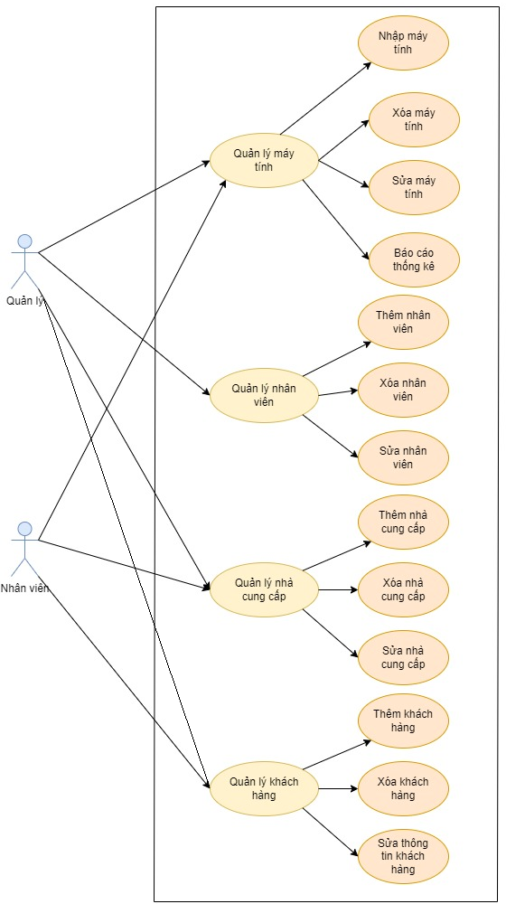

H. 3.3.1.1. Sơ đồ tổng quát

2.3.2. Sơ đồ phân rã chức năng

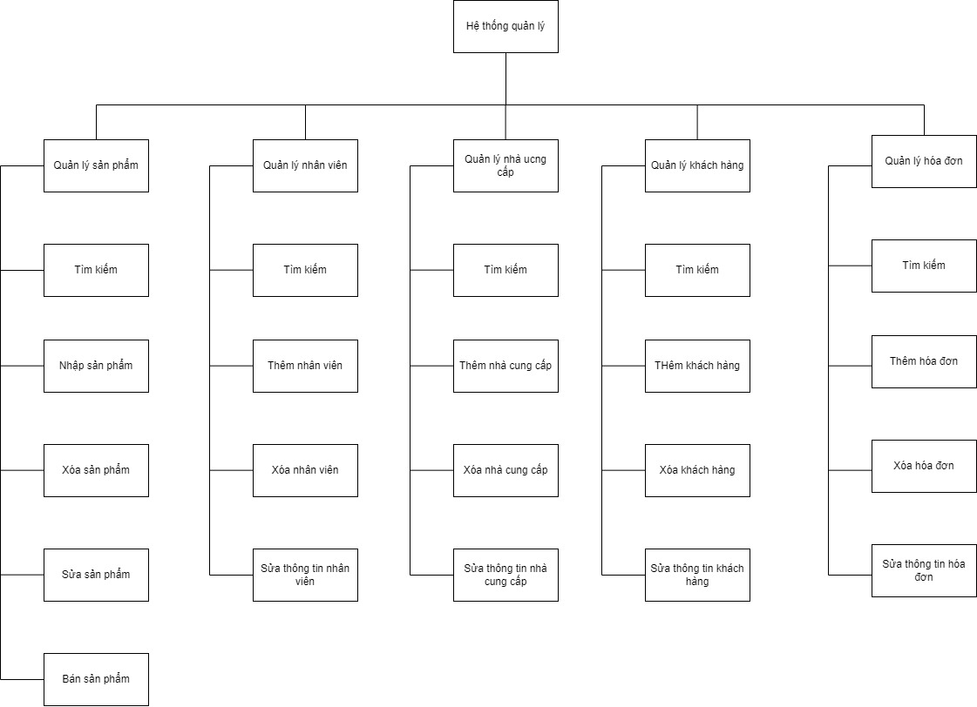

H. 3.3.2.1. Sơ đồ phân ra chức năng

2.4. Các quy trình nghiệp vụ hệ thống

2.4.1. Quản lý máy tính

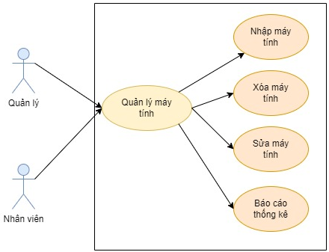

H. 3.3.2.1. Sơ đồ Use - Case quản lý máy tính

Sơ đồ Use – Case quản lý máy tính

a) Chức năng nhập sản phẩm.

|  |  |
| --- | --- |
| Tên chức năng | Nhập máy tính |
| Điều kiện trước | Nhân viên đăng nhập vào hệ thống và chọn mục quản lý sản phẩm. |
| Các bước thực hiện | 1.Hệ thống hiển thị danh sách các chức năng quản lý sản phẩm  2.Nhân viên chọn chức năng *Nhập* và hệ thống hiện thị form nhập sản phẩm  3. Hệ thống kiểm tra ràng buộc thông tin nếu đạt điều kiện thì cập nhật và thông báo nhập sản phẩm thành công |
| Các bước bổ sung | Nếu thông tin ở bước 3 vi phạm ràng buộc thì hệ thống hiện thị thông báo hành động thất bại và yêu cầu nhập lại |
| Điều kiện sau | Sản phẩm được thêm vào cơ sở dữ liệu |

B. 2.4.1.1. Nhập sản phẩm

b) Chức năng sửa, xoá, thông tin sản phẩm.

|  |  |
| --- | --- |
| Tên chức năng | Sửa, xoá thông sản phẩm |
| Điều kiện trước | Nhân viên đã đăng nhập vào hệ thống và chọn mục quản lý sản phẩm. |
| Các bước thực hiện | 1. Hệ thống hiển thị menu danh sách chức năng  2. Nhân viên chọn chức năng *Sửa, xoá*  2. Nhân viên có thể nhấp vào *Tìm kiếm* để tìm kiếm sản phẩm cần sửa hoặc xoá thông tin  3. Hệ thống hiển thị danh sách các sản phẩm hiện có  4. Nhân viên chọn sản phẩm cần sửa hoặc xoá thông tin  5. Nhân viên sửa hoặc xoá thông tin sản phẩm  6. Hệ thống kiểm tra ràng buộc thông tin nếu đạt điều kiện thì cập nhật thông tin sản phẩm và hiện thị thông báo thành công |
| Các bước bổ sung | Nếu thông tin ở bước 6 vi phạm ràng buộc thì hệ thống yêu cầu nhập lại |
| Điều kiện sau | Thông tin của sản phẩm được cập nhật vào cơ sở dữ liệu |

B. 2.4.1.2. Sửa, xóa thông tin sản phẩm

2.4.2. Quản lý khách hàng

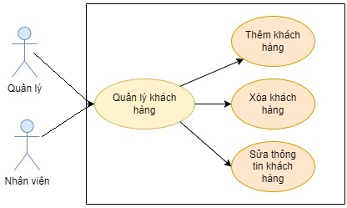

H. 3.4.2.1. Sơ đồ Use – Case quản lý khách hàng

a) Chức năng thêm khách hàng.

|  |  |
| --- | --- |
| Tên chức năng | Thêm khách hàng |
| Điều kiện trước | Nhân viên đã đăng nhập vào hệ thống và chọn mục quản lý khách hàng |
| Các bước thực hiện | 1.Hệ thống hiển thị form quản lý khách hàng  2.Chọn chức năng *Thêm* và nhập thông tin vào form  3. Hệ thống kiểm tra ràng buộc thông tin nếu đạt điều kiện thì cập nhật và thông báo thêm thành công |
| Các bước bổ sung | Nếu thông tin ở bước 3 vi phạm ràng buộc thì hệ thống hiện thị thông báo hành động thất bại và yêu cầu nhập lại |
| Điều kiện sau | Khách hàng được thêm vào cơ sở dữ liệu |

B. 2.4.2.1. Thêm khách hàng

b) Chức năng sửa thông tin khách hàng.

|  |  |
| --- | --- |
| Tên chức năng | Sửa |
| Điều kiện trước | Nhân viên đã đăng nhập vào hệ thống và chọn mục quản lý khách hàng |
| Các bước thực hiện | 1. Hệ thống hiển thị form quản lý khách hàng  2. Nhân viên chọn chức năng sửa để hệ thống cho phép sửa thông tin khách hàng.  3. Hệ thống hiển thị danh sách khách hàng  4. Nhân viên chọn khách hàng cần sửa thông tin, nhân viên có thể nhấp vào *Tìm kiếm* để tìm kiếm khách hàng cần sửa thông tin  5. Hệ thống hiện thị thông tin khách hàng cần sửa lên form thông tin  6. Nhân viên sửa thông tin khách hàng và chọn nút *Lưu*  7. Hệ thống kiểm tra ràng buộc thông tin nếu đạt điều kiện thì cập nhật thông tin khách hàng và hiện thị thông báo thành công |
| Các bước bổ sung | -Nếu thông tin ở bước 7 vi phạm ràng buộc thì hệ thống yêu cầu nhập lại |
| Điều kiện sau | Thông tin khách hàng được cập nhật vào cơ sở dữ liệu |

B. 2.4.2.2. Sửa thông tin khách hàng

c) Chức năng xóa khách hàng.

|  |  |
| --- | --- |
| Tên chức năng | Xóa |
| Điều kiện trước | Nhân viên đã đăng nhập vào hệ thống và chọn mục quản lý khách hàng |
| Các bước thực hiện | 1.Hệ thống hiển thị form quản lý các khách hàng  2. Nhân viên chọn chức năng xoá để hệ thống cho phép xoá thông tin khách hàng.  2. Nhân viên có thể nhập thông tin tìm kiếm và chọn *Tìm kiếm* để tìm kiếm thông tin khách hàng cần xóa  3. Hệ thống hiển thị thông tin khách hàng trùng với các điều kiện tìm kiếm  4. Nhân viên chọn khách hàng cần xóa  5. Thông tin của khách hàng cần xáo đã bị xóa |
| Các bước bổ sung | Không |
| Điều kiện sau | Dữ liệu của khách hàng đã được xóa |

B. 2.4.2.3. Xóa khách hàng

2.4.3. Nhà cung cấp

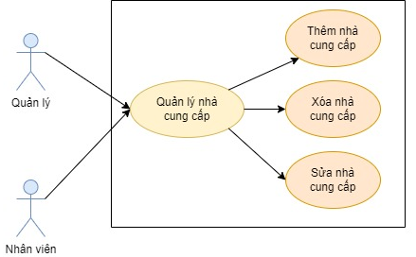

H. 2.4.3.1. Sơ đồ Use – Case nhà cung cấp

a) Chắc năng thêm nhà cung cấp.

|  |  |
| --- | --- |
| Tên chức năng | Thêm nhà cung cấp |
| Điều kiện trước | Nhân viên đã đăng nhập vào hệ thống và chọn mục quản lý nhà cung cấp |
| Các bước thực hiện | 1.Hệ thống hiển thị form quản lý nhà cung cấp  2.Nhân viên chọn chức năng thêm và nhập thông tin vào form thông tin nhà cung cấp và chọn *Lưu*  3. Hệ thống kiểm tra ràng buộc thông tin nếu đạt điều kiện thì cập nhật và thông báo thêm thành công |
| Các bước bổ sung | Nếu thông tin ở bước 3 vi phạm ràng buộc thì hệ thống hiện thị thông báo hành động thất bại và yêu cầu nhập lại |
| Điều kiện sau | Nhà cung cấp được thêm vào cơ sở dữ liệu |

B. 2.4.3.1. Thêm nhà cung cấp

b) Chức năng sửa thông tin nhà cung cấp.

|  |  |
| --- | --- |
| Tên chức năng | Sửa |
| Điều kiện trước | Nhân viên đã đăng nhập vào hệ thống và chọn mục quản lý nhà cung cấp |
| Các bước thực hiện | 1. Hệ thống hiển thị form quản lý nhà cung cấp  2. Nhân viên có thể nhấp vào *Tìm kiếm* để tìm kiếm nhà cung cấp cần sửa thông tin  3. Hệ thống hiển thị nhà cung cấp có thông tin trùng với tìm kiếm  4. Nhân viên sửa thông tin nhà cung cấp và chọn nút *Lưu*  5. Hệ thống kiểm tra ràng buộc thông tin nếu đạt điều kiện thì cập nhật thông tin nhà cung cấp và hiện thị thông báo thành công |
| Các bước bổ sung | -Nếu thông tin ở bước 5 vi phạm ràng buộc thì hệ thống yêu cầu nhập lại |
| Điều kiện sau | Thông tin nhà cung cấp được cập nhật vào cơ sở dữ liệu |

B. 2.4.3.2. Sửa thông tin nhà cung cấp

c) Chức năng xóa nhà cung cấp.

|  |  |
| --- | --- |
| Tên chức năng | Xóa |
| Điều kiện trước | Nhân viên đã đăng nhập vào hệ thống và chọn mục quản lý nhà cung cấp |
| Các bước thực hiện | 1.Hệ thống hiển thị form quản lý nhà cung cấp  2. Nhân viên có thể nhấp vào *Tìm kiếm* để tìm kiếm nhà cung cấp cần xóa thông tin  3. Hệ thống hiển thị nhà cung cấp trùng với các điều kiện tìm kiếm  4. Nhân viên chọn nhà cung cấp cần xóa  5. Hệ thống hiển thị thông báo xác nhận xóa  6. Nhân viên xác nhận xóa, nếu có thì xóa thông tin nhà cung cấp trong cơ sở dữ liệu. Ngược lại thì không |
| Các bước bổ sung | Không |
| Điều kiện sau | Dữ liệu của nhà cung cấp được xóa |

B. 2.4.3.3. Xóa nhà cung cấp

2.4.4. Quản lý nhân viên

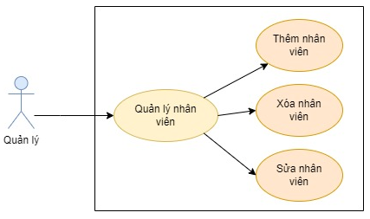

H. 2.4.4.1. Sơ đồ Use – Case quản lý nhân viên

a) Chức năng thêm nhân viên.

|  |  |
| --- | --- |
| Tên chức năng | Thêm nhân viên |
| Điều kiện trước | Quản lý đã đăng nhập vào hệ thống và chọn mục quản lý nhân viên |
| Các bước thực hiện | 1.Hệ thống hiển thị form nhập thông tin nhân viên thêm mới  2.Quản lý nhập thông tin vào form và chọn *Thêm*  3. Hệ thống kiểm tra ràng buộc thông tin nếu đạt điều kiện thì cập nhật và thông báo thêm thành công |
| Các bước bổ sung | Nếu thông tin ở bước 3 vi phạm ràng buộc thì hệ thống hiện thị thông báo hành động thất bại và yêu cầu nhập lại |
| Điều kiện sau | Nhân viên được thêm vào cơ sở dữ liệu |

B. 2.4.4.1. Thêm nhân viên

b) Chức năng sửa thông tin nhân viên.

|  |  |
| --- | --- |
| Tên chức năng | Sửa |
| Điều kiện trước | Quản lý đã đăng nhập vào hệ thống và chọn mục quản lý nhân viên |
| Các bước thực hiện | 1. Hệ thống hiển thị form quản lý nhân viên  2. Quản lý chọn nhân viên cần sửa thông tin  3. Hệ thống hiện thị form sửa thông tin nhân viên  4. Quản lý sửa thông tin nhân vật và chọn nút *Lưu*  5. Hệ thống kiểm tra ràng buộc thông tin nếu đạt điều kiện thì cập nhật thông tin nhân viên và hiện thị thông báo thành công |
| Các bước bổ sung | -Nếu thông tin ở bước 5 vi phạm ràng buộc thì hệ thống yêu cầu nhập lại |
| Điều kiện sau | Thông tin nhân viên được cập nhật vào cơ sở dữ liệu |

B. 2.4.4.2. Sửa thông tin nhân viên

c) Chức năng xóa nhân viên.

|  |  |
| --- | --- |
| Tên chức năng | Xóa |
| Điều kiện trước | Quản lý đã đăng nhập vào hệ thống và chọn mục quản lý nhân viên |
| Các bước thực hiện | 1.Hệ thống hiển thị form quản lý nhân viên  2. Quản lý chọn nhân viên cần xóa  3. Hệ thống hiển thị thông báo xác nhận xóa  4. Quản lý xác nhận xóa, nếu có thì xóa thông tin nhân viên trong cơ sở dữ liệu. Ngược lại thì không |
| Các bước bổ sung | Không |
| Điều kiện sau | Dữ liệu của nhân viên được xóa |

B. 2.4.4.3. Xóa nhân viên

## **2.5. Thiết kế sơ đồ quản lý quy trình nghiệp vụ**

2.5.1. Quy trình đăng nhập

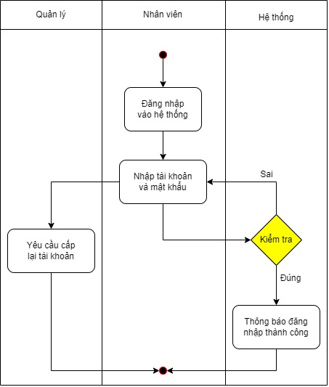

H. 3.5.1.1. Quy trình đăng nhập

### *2.5.2. Quy trình bán sản phẩm*

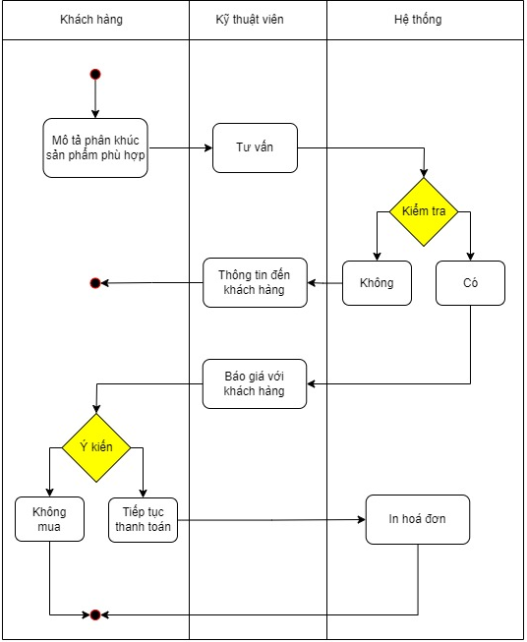

H. 2.5.2.1. Quy trình bán sản phẩm

2.5.3. Quy trình thanh toán sản phẩm

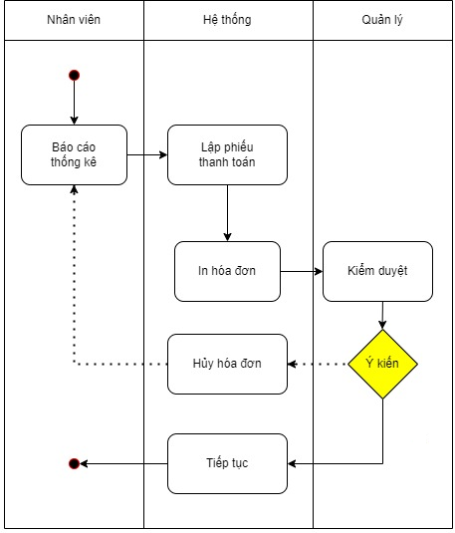

H. 2.5.3.1. Quy trình thanh toán sản phẩm

2.6. Sơ đồ tuần tự

2.6.1. Sơ đồ tuần tự đăng nhập

H. 2.6.1.1. Sơ đồ tuần tự đăng nhập

2.6.2 Sơ đồ tuần tự chức năng thêm sản phẩm

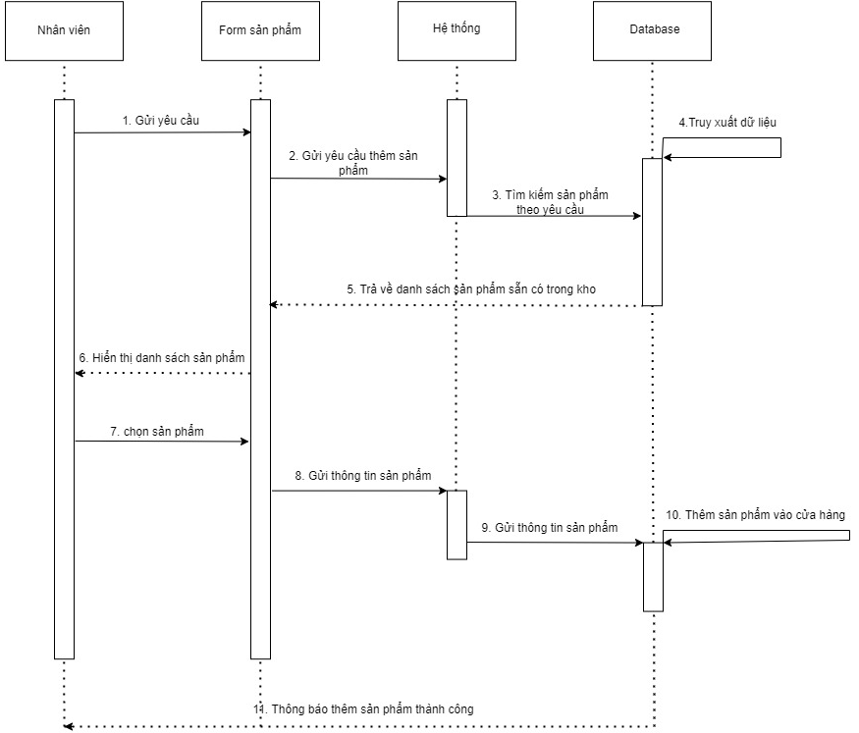

H.2.6.2.1. Sơ đồ tuần tự chức năng đăng nhập

2.6.3 Sơ đồ tuần tự chức năng bán hàng

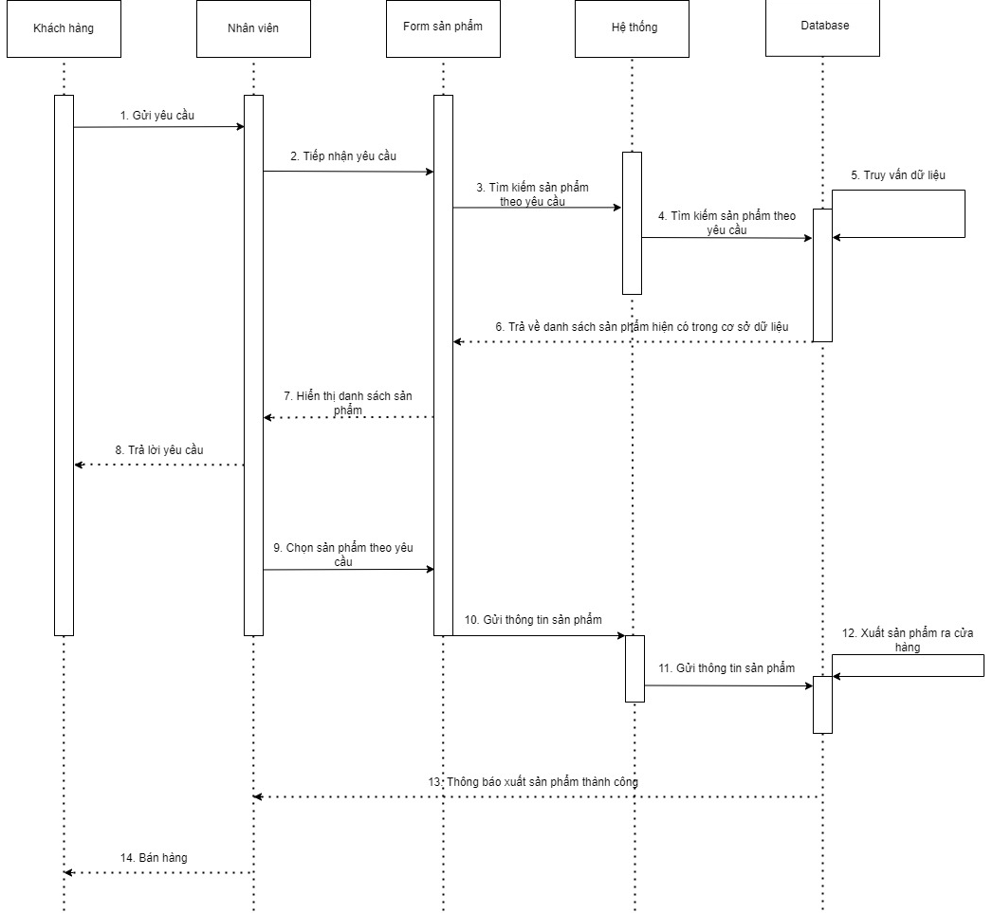

H.2.6.3.1. Sơ đồ tuần tự chức năng bán hàng

2.6.4 Sơ đồ tuần tự quản lý nhà cung cấp

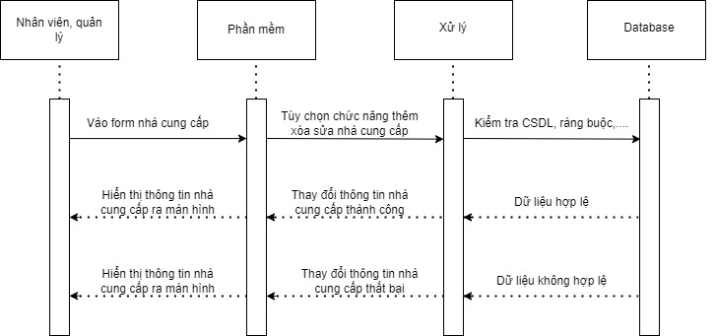

H.2.6.4.1. Sơ đồ tuần tự quản lý nhà cung cấp

2.6.5 Sơ đồ tuần tự quản lý nhân viên

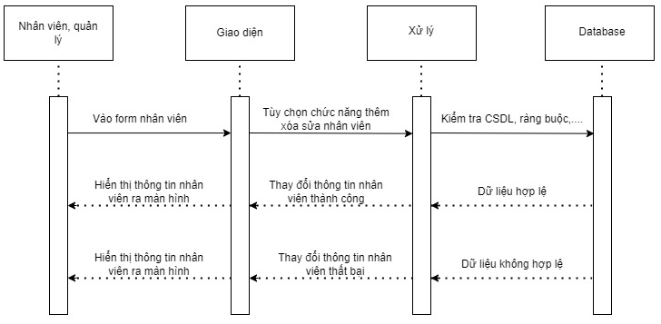

H.2.6.5.1. Sơ đồ tuần tự quản lý nhân viên

### *2.6.6. Sơ đồ tuần tự quản lý khách hàng*

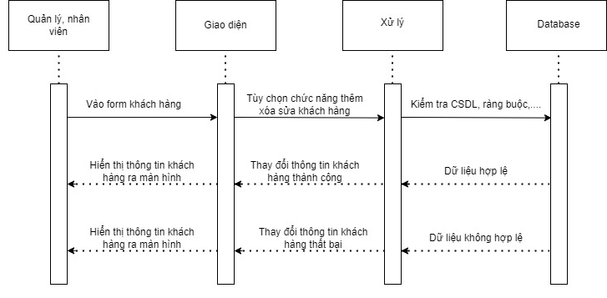

H.2.6.6.1. Sơ đồ tuần tự quản lý khách hàng

### *2.6.7. Sơ đồ tuần tự quản lý thông tin sản phẩm*

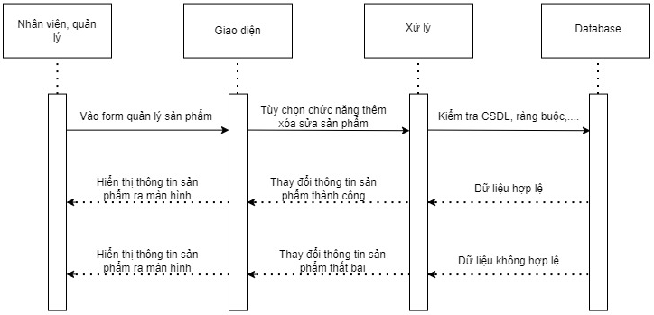

H.2.6.7.1. Sơ đồ tuần tự quản lý thông tin sản phẩm

## **2.7. Phân tích thiết kế cơ sở dữ liệu**

### *2.7.1. Các thực thể của bài toán*

Với những thông tin đã khảo sát, các thực thể với tập các thuộc tính được mô tả như sau:

a) Chi tiết hóa đơn (tblCTHDSP)

|  |  |  |  |
| --- | --- | --- | --- |
| **Tên thuộc tính** | **Kiểu dữ liệu** | **Mô tả** | **Ghi chú** |
| ID_CTHD | int | Mã chi tiết hóa đơn | Khóa chính |
| ID_SP | Text | Mã sản phẩm | Khóa ngoại |
| ID_NV | Text | Mã nhân viên | Khóa ngoại |
| ID_NCC | Text | Mã nhà cung cấp | Khóa ngoại |
| ID_KH | Text | Mã khách hàng | Khóa ngoại |
| NgayLapHD | Text | Ngày lập hóa đơn |  |
| SoLuong | int | Số lượng |  |
| DonGia | int | Đơn giá |  |
| TongTien | int | Tổng tiền |  |

B. 2.7.1.1. Chi tiết hóa đơn

b) Khách hàng (tblKhachHang)

|  |  |  |  |
| --- | --- | --- | --- |
| **Tên thuộc tính** | **Kiểu dữ liệu** | **Mô tả** | **Ghi chú** |
| ID_KH | Text | Mã khách hàng | Khóa chính |
| TenKH | Text | Tên khách hàng |  |
| CCCD | Text | Căn cước công dân |  |
| DiaChi | Text | Địa chỉ |  |
| SDT | Text | Số điện thoại |  |

B. 2.7.1.3. Khách hàng

c) Loại sản phẩm (tblLoaiSP)

|  |  |  |  |
| --- | --- | --- | --- |
| **Tên thuộc tính** | **Kiểu dữ liệu** | **Mô tả** | **Ghi chú** |
| ID_LSP | Text | Mã loại sản phẩm | Khoá chính |
| TenLoaiSP | Text | Tên loại sản phẩm |  |
| MoTa | Text | Mô tả |  |

B. 2.7.1.4. Loại sản phẩm

d) Login (tblLogin)

|  |  |  |  |
| --- | --- | --- | --- |
| **Tên thuộc tính** | **Kiểu dữ liệu** | **Mô tả** | **Ghi chú** |
| TenDN | Text | Tên đăng nhập | Khóa chính |
| ID_NV | Text | Mã nhân viên | Khóa ngoại |
| Matkhau | Text | Mật khẩu |  |

B. 2.7.1.5. Login

e)Nhà cung cấp (tblNhaCungCap)

|  |  |  |  |
| --- | --- | --- | --- |
| **Tên thuộc tính** | **Kiểu dữ liệu** | **Mô tả** | **Ghi chú** |
| ID_NCC | Text | Mã nhà cung cấp | Khoá chính |
| TenNCC | Text | Tên nhà cung cấp |  |
| DiaChi | Text | Địa chỉ |  |
| Email | Text | Email |  |
| SDT | Text | Số điện thoại |  |

B. 2.7.1.6. Nhà cung cấp

f) Nhân viên (tblNhanVien)

|  |  |  |  |
| --- | --- | --- | --- |
| **Tên thuộc tính** | **Kiểu dữ liệu** | **Mô tả** | **Ghi chú** |
| ID_NV | Text | Mã nhân viên | Khoá chính |
| TenNV | Text | Tên nhân viên |  |
| GioiTinh | Text | Giới tính |  |
| Ngaysinh | Text | Ngày sinh |  |
| CCCD | Text | Căn cước công dân |  |
| ChucVu | Text | Chức vụ |  |
| SoDT | Text | Số điện thoại |  |

B. 2.7.1.7. Nhân viên

g) Sản phẩm (tblThongTinSP)

|  |  |  |  |
| --- | --- | --- | --- |
| **Tên thuộc tính** | **Kiểu dữ liệu** | **Mô tả** | **Ghi chú** |
| ID_SP | Text | Mã sản phẩm | Khoá chính |
| TenSP | Text | Tên sản phẩm |  |
| ID_LSP | Text | Mã loại sản phẩm | Khóa ngoại |
| ID_NCC | Text | Mã nhà cung cấp | Khóa ngoại |
| NgaySX | Text | Ngày sản xuất |  |
| TinhTrangSP | Text | Tình trạng sản phẩm |  |
| SoLuong | Int | Số lượng |  |
| GiaNhap | int | Giá nhập |  |
| GiaBan | int | Giá bán |  |

B. 2.7.1.8. Sản phẩm

### *2.7.2. Cấu trúc bảng dữ liệu*

Dựa trên các thực thể đã thiết kế, tôi thực hiện các bước chuẩn hóa 1NF, 2NF và 3NF để có được các bảng dữ liệu sau:

1. Bảng **tblCTHDSP** dùng để lưu danh sách các chi tiết hóa đơn đã bán gồm các trường:

|  |  |  |  |  |
| --- | --- | --- | --- | --- |
| **Stt** | **Tên trường** | **Kiểu dữ liệu** | **Khóa /Ràng buộc** | **Ý nghĩa** |
| 1 | ID_CTHD | int | PK | Mã chi tiết hóa đơn |
| 2 | ID_SP | int | FK | Mã sản phẩm |
| 3 | ID_NV | int | FK | Mã nhân viên |
| 4 | ID_NCC | int | FK | Mã nhà cung cấp |
| 5 | ID_KH | int | FK | Mã khách hàng |
|  | NgayLapHD | datetime | Not null | Ngày lập hóa đơn |
| 6 | SoLuong | int | Not null | Số lượng |
| 7 | DonGia | int | Not null | Đơn giá |
| 8 | TongTien | int | Not null | Tổng tiền |

B. 2.7.2.1. tblCTHDSP

2. Bảng **tblKhachHang** dùng để lưu trữ danh sách các khách hàng. Bảng gồm các trường:

|  |  |  |  |  |
| --- | --- | --- | --- | --- |
| **Stt** | **Tên trường** | **Kiểu dữ liệu** | **Khóa/Ràng buộc** | **Ý nghĩa** |
| 1 | ID_KH | int | PK | Mã khách hàng |
| 2 | TenKH | nvarchar(50) | Not null | Tên khách hàng |
| 3 | CCCD | char(10) | Not null | Căn cước công dân |
| 4 | DiaChi | nvarchar(50) | Not null | Địa chỉ |
| 5 | SDT | char(10) | Not null | Số điện thoại |

B. 2.7.2.3. tblKhachHang

4. Bảng **tblLoaiSP** dùng để lưu trữ danh sách loại sản phẩm. Bảng gồm các trường:

|  |  |  |  |  |
| --- | --- | --- | --- | --- |
| **Stt** | **Tên trường** | **Kiểu dữ liệu** | **Khóa/Ràng buộc** | **Ý nghĩa** |
| 1 | ID_LSP | int | PK | Mã loại sản phẩm |
| 2 | TenLoaiSP | nvarchar(50) | Not null | Tên loại sản phẩm |
| 3 | MoTa | nvarchar(100) | Not null | Mô tả |

B. 2.7.2.4. tblLoaiSP

5. Bảng **tblLogin** lưu trữ danh sách tên đăng nhập và mật khẩu của người dùng. Bảng gồm các trường:

|  |  |  |  |  |
| --- | --- | --- | --- | --- |
| **Stt** | **Tên trường** | **Kiểu dữ liệu** | **Khóa/Ràng buộc** | **Ý nghĩa** |
| 1 | TenDN | char(20) | PK | Tên đăng nhập |
| 2 | ID_NV | int | FK | Mã nhân viên |
| 3 | Matkhau | char(10) |  | Mật khẩu |

B. 2.7.2.5. tblLogin

6. Bảng **tblNhaCungCap** lưu chi tiết thông tin của các nhà cung cấp. Bảng gồm các trường:

|  |  |  |  |  |
| --- | --- | --- | --- | --- |
| **Stt** | **Tên trường** | **Kiểu dữ liệu** | **Khóa/Ràng buộc** | **Ý nghĩa** |
| 1 | ID_NCC | int | PK | Mã nhà cung cấp |
| 2 | TenNCC | nvarchar(50) | Not null | Tên nhà cung cấp |
| 3 | DiaChi | nvarchar(100) | Not null | Địa chỉ |
| 4 | Email | varchar(50) | Not null | Email |
| 5 | SDT | char(50) | Not null | Số điện thoại |

B. 2.7.2.6. tblNhaCungCap

7. Bảng **tblNhanVien** lưu trữ danh sách nhân viên hiện tại trong cửa hàng. Bảng gồm các trường:

|  |  |  |  |  |
| --- | --- | --- | --- | --- |
| **Stt** | **Tên trường** | **Kiểu dữ liệu** | **Khóa/Ràng buộc** | **Ý nghĩa** |
| 1 | ID_NV | int | PK | Mã nhân viên |
| 2 | TenNV | nvarchar(50) | not null | Tên nhân viên |
| 3 | GioiTinh | nvarchar(5) | not null | Giới tính |
| 4 | Ngaysinh | datetime | not null | Ngày sinh |
| 5 | CCCD | char(10) | not null | Căn cước công dân |
| 6 | ChucVu | nvarchar(50) | not null | Chức vụ |
| 7 | SoDT | char(10) | not null | Số điện thoại |

B. 2.7.2.7. tblNhanVien

8. Bảng **tblThongTinSP** dùng để lưu trữ danh sách các loại sản phẩm có trong cửa hàng. Bảng gồm các trường:

|  |  |  |  |  |
| --- | --- | --- | --- | --- |
| **Stt** | **Tên trường** | **Kiểu dữ liệu** | **Khóa/Ràng buộc** | **Ý nghĩa** |
| 1 | ID_SP | int | PK | Mã sản phẩm |
| 2 | TenSP | nvarchar(50) | Not null | Tên sản phẩm |
| 3 | ID_LSP | int | FK | Mã loại sản phẩm |
| 4 | ID_NCC | int | FK | Mã nhà cung cấp |
| 5 | NgaySX | datetime | Not null | Ngày sản xuất |
| 6 | TinhTrangSP | nvarchar(10) | Not null | Tình trạng sản phẩm |
| 7 | SoLuong | int | Not null | Số lượng |
| 8 | GiaNhap | int | Not null | Giá nhập |
| 9 | GiaBan | int | Not null | Giá bán |

B. 2.7.2.8. tblThongTinSP

### *2.7.3. Database Diagrams*

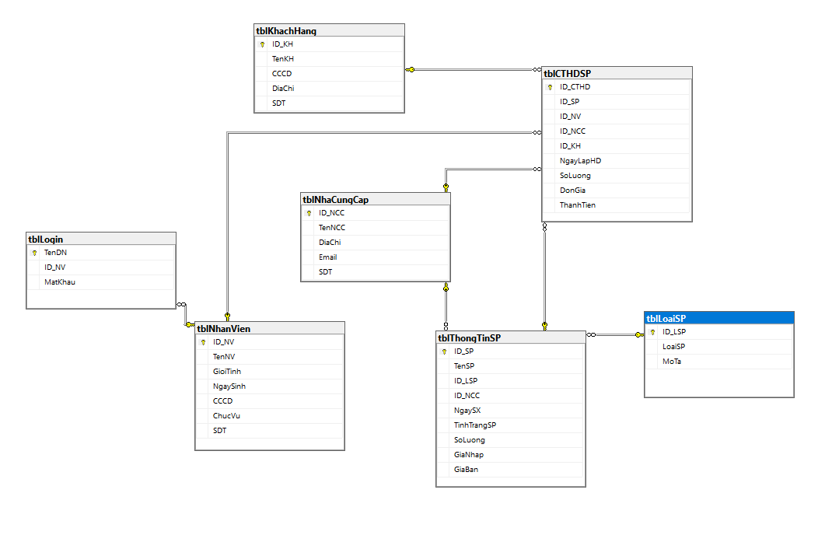

# CHƯƠNG 3: CÀI ĐẶT HỆ THỐNG

## **3.1. Giao diện hệ thống**

### *3.1.1. Chức năng đăng nhập*

A, Xây dựng giao diện

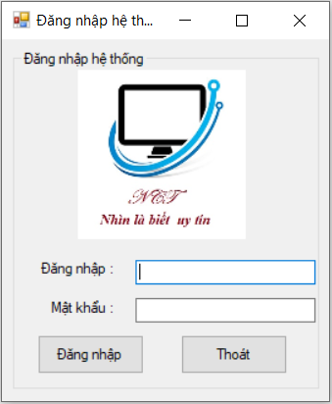

H. 3.1.1.1. Chức năng đang nhập hệ thống

B, Chức năng form:

* Để vào được hệ thống thì người dùng (quản lý, nhân viên) bắt buộc phải đăng nhập vào hệ thống. Nếu người dùng nhập đúng tài khoản và mật khẩu và nhấn vào nút đăng nhập thì khi đó form trang chủ sẽ hiện ra và người dùng có thể thực hiện các công tác quản lý. Ngược lại, nếu người dùng nhập sai tên đăng nhập và mật khẩu thì hệ thống sẽ hiển thị thông báo nhập sai tài khoản hoặc mật khẩu và họ sẽ phải đăng nhập lại.
* Nếu người dùng không muốn tiếp tục đăng nhập mà muốn thoát khỏi chương trình thì họ có thể nhấn nút thoát để thoát chương trình.

### *3.1.2. Trang chủ*

A, Xây dựng giao diện

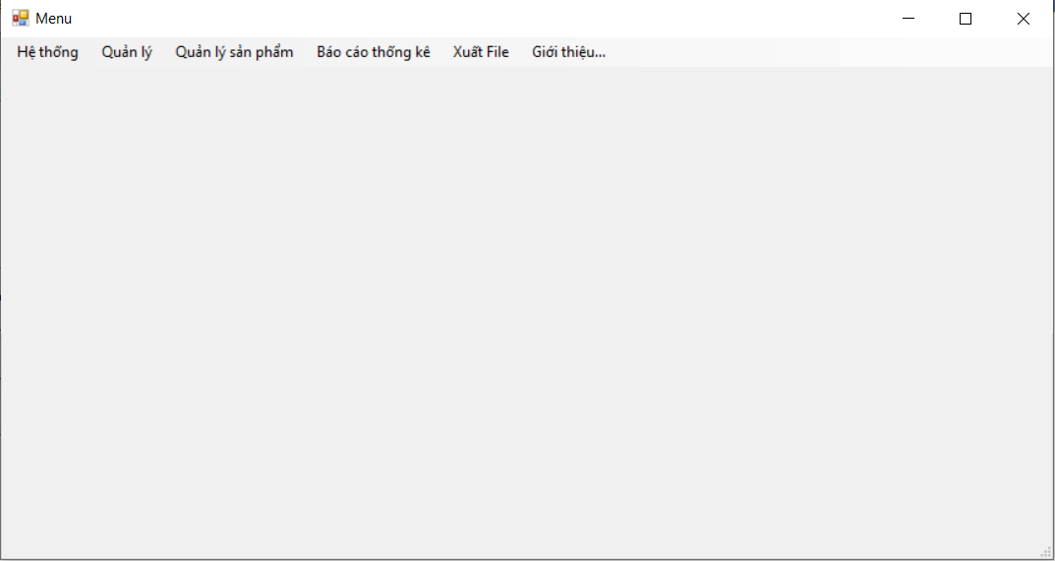

H. 3.1.2.1. Form trang chủ hệ thống

B, Chức năng form:

* Cung cấp cho người dùng tất cả các chức năng mà hệ thống có*.*

### *3.1.3. Chức năng quản lý tài khoản của nhân viên*

A, Xây dựng giao diện

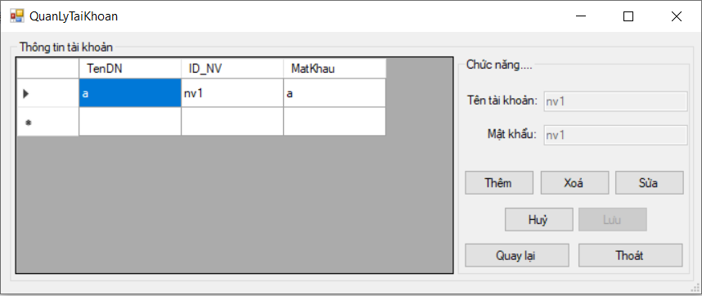

H. 3.1.3.1. Chức năng quản lý tài khoản của nhân viên

B, Chức năng form:

* Nếu người dùng muốn thêm tài khoản nhân viên thì người dùng tiến hành nhấn vào nút thêm, điền tên tài khoản và mật khẩu, sau đó bấm lưu. Cơ sở dữ liệu sẽ được cập nhật ngay nếu lưu thành công, ngược lại sẽ báo lỗi nếu lưu thất bại.
* Nếu người dùng muốn sửa tài khoản nhân viên thì người dùng tiến hành chọn tài khoản nhân viên cần sửa và nhấn vào nút sửa và điền tên tài khoản và mật khẩu, sau đó bấm lưu. Cơ sở dữ liệu sẽ được cập nhật ngay nếu lưu thành công, ngược lại sẽ báo lỗi nếu lưu thất bại.
* Nếu người dùng muốn xóa tài khoản nhân viên thì người dùng tiến hành chọn tài khoản muốn xóa, sau đó bấm vào nút xóa, một bảng xác nhận xóa xuất hiện, người dùng bấm có thì tài khoản của nhân viên sẽ bị xoá, và ngược lại.
* Nút quay lại cho phép người dùng quay lại form trang chủ
* Nút hủy cho phép người dùng hủy những ký tự có trong các textbox.

### *3.1.4. Chức năng quản lý nhà cung cấp*

A, Xây dựng giao diện

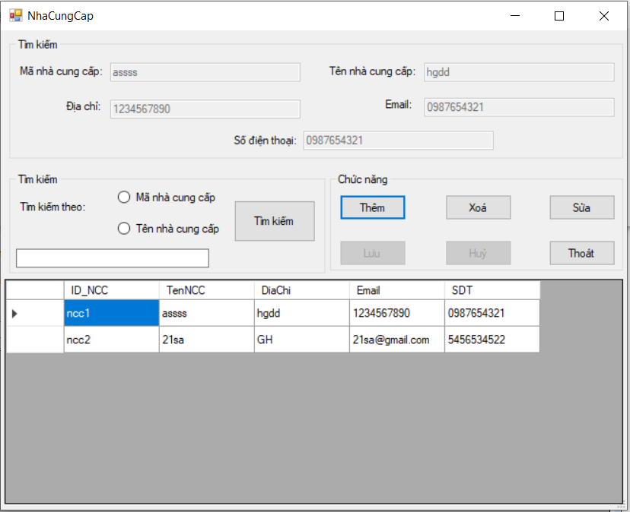

H. 3.1.4.1. Chức năng quản lý nhà cung cấp

B, Chức năng form:

* Nếu người dùng muốn sửa thông tin nhà cung cấp thì người dùng tiến hành chọn nhà cung cấp cần sửa và nhấn vào nút sửa và điền thông tin vào, sau đó bấm lưu. Cơ sở dữ liệu sẽ được cập nhật ngay nếu lưu thành công, ngược lại sẽ báo lỗi nếu lưu thất bại.
* Nếu người dùng muốn xóa nhà cung cấp thì người dùng tiến hành chọn nhà cung cấp muốn xóa, sau đó bấm vào nút xóa, một bảng xác nhận xóa xuất hiện, người dùng bấm có thì nhà cung cấp sẽ bị xoá, và ngược lại.
* Nút hủy cho phép người dùng hủy những ký tự có trong các textbox.
* Nút thoát cho phép người dùng thoát khỏi form nhà cung cấp
* Để sử dụng chức năng tìm kiếm nhà cung cấp thì người dùng nhân vào chọn tìm theo mã nhà cung cấp hoặc tên nhà cung cấp sau đó nhập mã/tên nhà cung cấp vào textbox mà nhấn tìm kiếm. Nếu truy vấn dữ liệu trùng với mã hoặc tên của nhà cung cấp thì nhà cung cấp sẽ hiển thị ra, còn không thì sẽ không có nhà cung cấp nào hiển thị ra.

### *3.1.5. Chức năng quản lý khách hàng*

A, Xây dựng giao diện

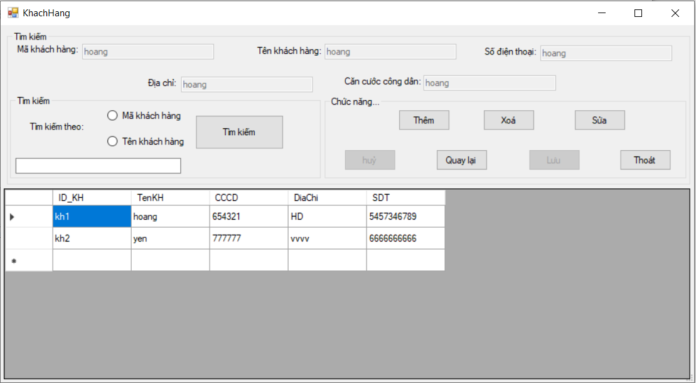

H. 3.1.5.1. Chức năng quản lý khách hàng

B, Chức năng form:

Nếu người dùng muốn thêm khách hàng thì người dùng tiến hành nhấn vào nút thêm, điền thông tin khách hàng, sau đó bấm lưu. Cơ sở dữ liệu sẽ được cập nhật ngay nếu lưu thành công, ngược lại sẽ báo lỗi nếu lưu thất bại.

Nếu người dùng muốn sửa thông tin khách hàng thì người dùng tiến hành chọn khách hàng cần sửa và nhấn vào nút sửa và điền thông tin vào, sau đó bấm lưu. Cơ sở dữ liệu sẽ được cập nhật ngay nếu lưu thành công, ngược lại sẽ báo lỗi nếu lưu thất bại.

Nếu người dùng muốn xóa khách hàng thì người dùng tiến hành chọn khách hàng muốn xóa, sau đó bấm vào nút xóa, một bảng xác nhận xóa xuất hiện, người dùng bấm có thì khách hàng sẽ bị xoá, và ngược lại.

Nút hủy cho phép người dùng hủy những ký tự có trong các textbox.

Nút quay lại cho phép quay lại form trang chủ

Nút thoát cho phép người dùng thoát khỏi form khách hàng

Để sử dụng chức năng tìm kiếm khách hàng thì người dùng nhấn vào chọn tìm theo mã khách hàng hoặc tên khách hàng sau đó nhập mã/tên khách hàng vào textbox và nhấn tìm kiếm. Nếu truy vấn dữ liệu trùng với mã hoặc tên của khách hàng thì khách hàng sẽ hiển thị ra, còn không thì sẽ không có khách hàng nào hiển thị ra.

### *3.1.6. Chức năng quản lý nhân viên*

A, Xây dựng giao diện

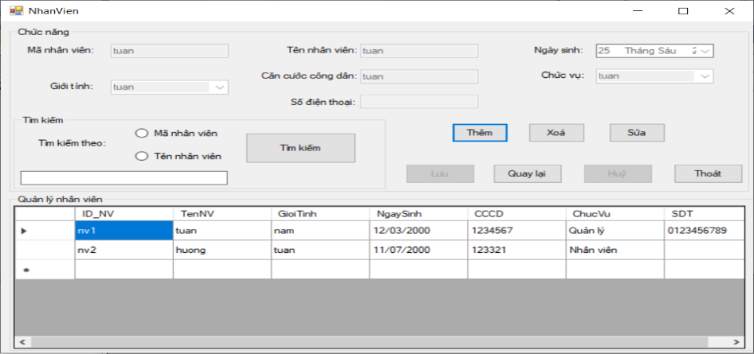

H. 3.1.6.1. Chức năng quản lý nhân viên

B, Chức năng form:

Nếu người dùng muốn thêm nhân viên thì người dùng tiến hành nhấn vào nút thêm, điền thông tin nhân viên, sau đó bấm lưu. Cơ sở dữ liệu sẽ được cập nhật ngay nếu lưu thành công, ngược lại sẽ báo lỗi nếu lưu thất bại.

Nếu người dùng muốn sửa thông tin nhân viên thì người dùng tiến hành chọn nhân viên cần sửa và nhấn vào nút sửa và điền thông tin vào, sau đó bấm lưu. Cơ sở dữ liệu sẽ được cập nhật ngay nếu lưu thành công, ngược lại sẽ báo lỗi nếu lưu thất bại.

Nếu người dùng muốn xóa nhân viên thì người dùng tiến hành chọn nhân viên muốn xóa, sau đó bấm vào nút xóa, một bảng xác nhận xóa xuất hiện, người dùng bấm có thì khách hàng sẽ bị xoá, và ngược lại.

Nút hủy cho phép người dùng hủy những ký tự có trong các textbox.

Nút quay lại cho phép quay lại form trang chủ

Nút thoát cho phép người dùng thoát khỏi form nhân viên

Để sử dụng chức năng tìm kiếm nhân viên thì người dùng nhấn vào chọn tìm theo mã nhân viên hoặc tên nhân viên sau đó nhập mã/tên nhân viên vào textbox và nhấn tìm kiếm. Nếu truy vấn dữ liệu trùng với mã hoặc tên của nhân viên thì khách hàng sẽ hiển thị ra, còn không thì sẽ không có nhân viên nào hiển thị ra.

### *3.1.7. Chức năng quản lý sản phẩm*

A, Xây dựng giao diện

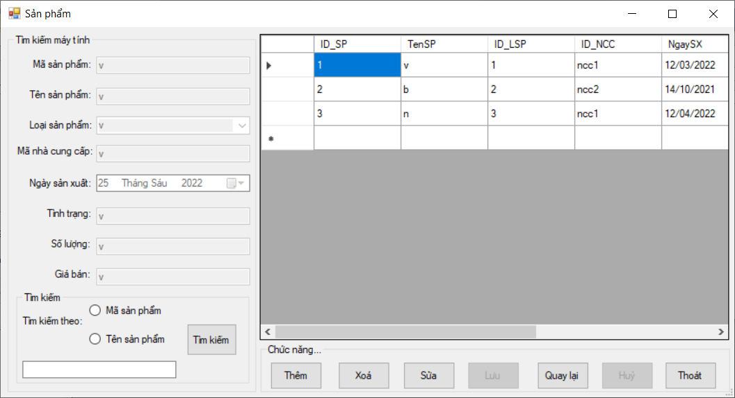

H. 3.1.7.1. Chức năng quản lý sản phẩm

B, Chức năng form:

* Nếu người dùng muốn thêm sản phẩm thì người dùng tiến hành nhấn vào nút thêm, điền thông tin sản phẩm, sau đó bấm lưu. Cơ sở dữ liệu sẽ được cập nhật ngay nếu lưu thành công, ngược lại sẽ báo lỗi nếu lưu thất bại.
* Nếu người dùng muốn sửa thông tin sản phẩm thì người dùng tiến hành chọn sản phẩm cần sửa và nhấn vào nút sửa và điền thông tin vào, sau đó bấm lưu. Cơ sở dữ liệu sẽ được cập nhật ngay nếu lưu thành công, ngược lại sẽ báo lỗi nếu lưu thất bại.
* Nếu người dùng muốn xóa sản phẩm thì người dùng tiến hành chọn sản phẩm muốn xóa, sau đó bấm vào nút xóa, một bảng xác nhận xóa xuất hiện, người dùng bấm có thì sản phẩm sẽ bị xoá, và ngược lại.
* Nút hủy cho phép người dùng hủy những ký tự có trong các textbox.
* Nút quay lại cho phép quay lại form trang chủ
* Nút thoát cho phép người dùng thoát khỏi form sản phẩm
* Để sử dụng chức năng tìm kiếm sản phẩm thì người dùng nhấn vào chọn tìm theo mã sản phẩm hoặc tên sản phẩm sau đó nhập mã/tên sản phẩm vào textbox và nhấn tìm kiếm. Nếu truy vấn dữ liệu trùng với mã hoặc tên của sản phẩm thì khách hàng sẽ hiển thị ra, còn không thì sẽ không có sản phẩm nào hiển thị ra.

### *3.1.8. Chức năng quản lý chi tiết hóa đơn*

A, Xây dựng giao diện

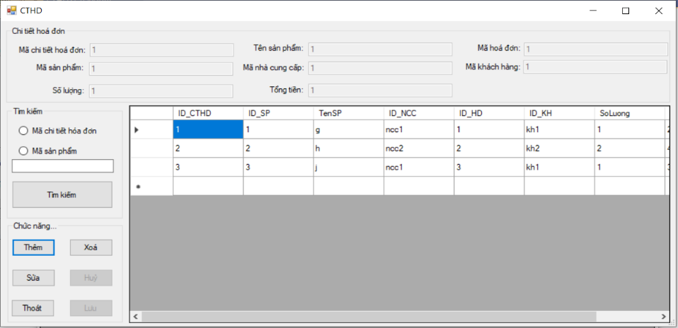

H. 3.1.8.1. Chức năng quản lý chi tiết hóa đơn

B, Chức năng form:

Nếu người dùng muốn thêm chi tiết hóa đơn thì người dùng tiến hành nhấn vào nút thêm, điền thông tin chi tiết hóa đơn, sau đó bấm lưu. Cơ sở dữ liệu sẽ được cập nhật ngay nếu lưu thành công, ngược lại sẽ báo lỗi nếu lưu thất bại.

Nếu người dùng muốn sửa thông tin chi tiết hóa đơn thì người dùng tiến hành chọn chi tiết hóa đơn cần sửa và nhấn vào nút sửa và điền thông tin vào, sau đó bấm lưu. Cơ sở dữ liệu sẽ được cập nhật ngay nếu lưu thành công, ngược lại sẽ báo lỗi nếu lưu thất bại.

Nếu người dùng muốn xóa chi tiết hóa đơn thì người dùng tiến hành chọn chi tiết hóa đơn muốn xóa, sau đó bấm vào nút xóa, một bảng xác nhận xóa xuất hiện, người dùng bấm có thì chi tiết hóa đơn sẽ bị xoá, và ngược lại.

Nút hủy cho phép người dùng hủy những ký tự có trong các textbox.

Nút quay lại cho phép quay lại form trang chủ.

Nút thoát cho phép người dùng thoát khỏi form chi tiết hóa đơn.

Để sử dụng chức năng tìm kiếm chi tiết hóa đơn thì người dùng nhấn vào chọn tìm theo mã sản phẩm hoặc mã chi tiết hóa đơn sau đó nhập mã chi tiết hóa đơn hoặc mã sản phẩm vào textbox và nhấn tìm kiếm. Nếu truy vấn dữ liệu trùng với chi tiết hóa đơn sẽ hiển thị ra, còn không thì sẽ không có chi tiết hóa đơn nào hiển thị ra.

### *3.1.9. Chức năng quản lý hóa đơn*

A, Xây dựng giao diện

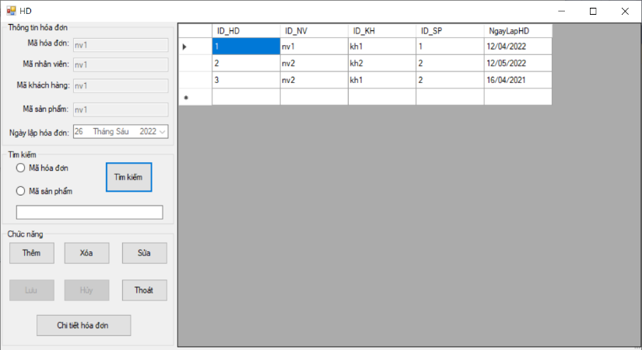

H. 3.1.9.1. Chức năng quản lý hóa đơn

B, Chức năng form:

Nếu người dùng muốn thêm hóa đơn thì người dùng tiến hành nhấn vào nút thêm, điền thông tin hóa đơn, sau đó bấm lưu. Cơ sở dữ liệu sẽ được cập nhật ngay nếu lưu thành công, ngược lại sẽ báo lỗi nếu lưu thất bại.

Nếu người dùng muốn sửa thông tin hóa đơn thì người dùng tiến hành chọn hóa đơn cần sửa và nhấn vào nút sửa và điền thông tin vào, sau đó bấm lưu. Cơ sở dữ liệu sẽ được cập nhật ngay nếu lưu thành công, ngược lại sẽ báo lỗi nếu lưu thất bại.

Nếu người dùng muốn xóa hóa đơn thì người dùng tiến hành chọn hóa đơn muốn xóa, sau đó bấm vào nút xóa, một bảng xác nhận xóa xuất hiện, người dùng bấm có thì hóa đơn sẽ bị xoá, và ngược lại.

Nút hủy cho phép người dùng hủy những ký tự có trong các textbox.

Nút thoát cho phép người dùng thoát khỏi form hóa đơn.

Để sử dụng chức năng tìm kiếm hóa đơn thì người dùng nhấn vào chọn tìm theo mã sản phẩm hoặc mã hóa đơn sau đó nhập mã hóa đơn hoặc mã sản phẩm vào textbox và nhấn tìm kiếm. Nếu truy vấn dữ liệu trùng với hóa đơn sẽ hiển thị ra, còn không thì sẽ không có hóa đơn nào hiển thị ra.

### *3.1.10. Chức năng xuất hóa đơn*

A, Xây dựng giao diện

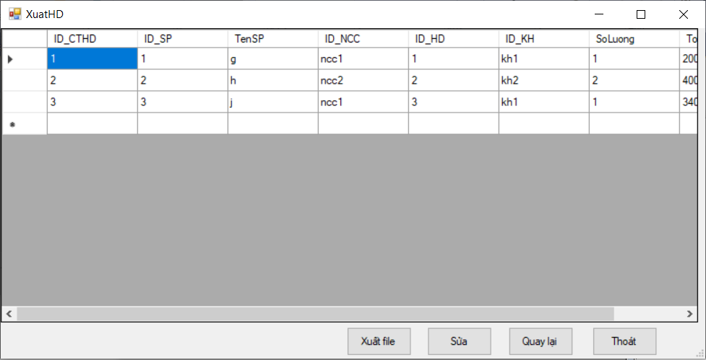

H. 3.1.10.1. Chức năng xuất hóa đơn

B, Chức năng form:

Nếu người dùng muốn xuất file thì người dùng sẽ bấm vào nút xuất file và chọn nơi lưu trữ và nhân lưu, một file excel sẽ được tạo nơi được chỉ định để lưu trữ.

Nếu người dùng muốn sửa thông tin chi tiết hóa đơn thì người dùng tiến hành nhấn vào nút sửa và hệ thống sẽ đưa người dùng đến form chi tiết hóa đơn để tiến hành sửa.

Nút quay lại cho phép quay lại form trang chủ.

Nút thoát cho phép người dùng thoát khỏi form chi tiết hóa đơn.

### *3.1.11. Chức năng xuất sản phẩm*

A, Xây dựng giao diện

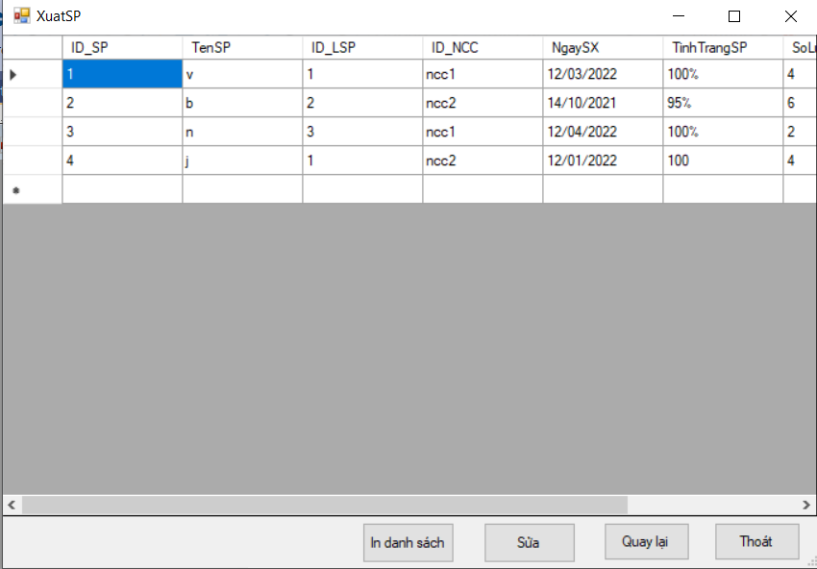

H. 3.1.11.1. Chức năng xuất file sản phẩm

B, Chức năng form:

Nếu người dùng muốn xuất file thì người dùng sẽ bấm vào nút xuất file và chọn nơi lưu trữ và nhân lưu, một file excel sẽ được tạo nơi được chỉ định để lưu trữ.

Nếu người dùng muốn sửa thông tin sản phẩm thì người dùng tiến hành nhấn vào nút sửa và hệ thống sẽ đưa người dùng đến form sản phẩm để tiến hành sửa.

Nút quay lại cho phép quay lại form trang chủ.

Nút thoát cho phép người dùng thoát khỏi form chi tiết hóa đơn.

# KẾT LUẬN

1. **Kết quả đạt được**

* Sau quá trình triển khai làm đồ án, cá nhân em đã xây dựng được một hệ thống quản lý cửa hàng máy tính và cụ thể là hệ thống chỉ được dùng cho các cử hàng máy tình vừa và nhỏ và có thể thay thế cho các loại hình thức quản lý như quản lý các phần mềm không chuyên, quản lý giấy tờ thủ công gây nên mất rất nhiều thời gian cho công việc quản lý.
* Hệ thống chỉ được sử dụng cho các cửa hàng máy tính vừa và nhỏ dùng để quản lý máy tính, khách hàng, nhà cung cấp và hóa đơn và có thể tìm kiếm, thêm xóa sửa các đối tượng.

1. **Hạn chế**

* Kỹ năng code còn hạn chế
* Giao diện chương trình chưa thực sự được đẹp

1. **Hướng phát triển**

* Em hy vọng trong tương lai khi kỹ năng lập trình của bản thân đã tiến bộ hơn thì em sẽ cải thiện sản phẩm của mình và hy vọng rằng sản phẩm của em sẽ có mặt trong cửa hàng máy tính nào đó.

# Tài liệu tham khảo

[1]: Đại học Duy Tân (2015), “Điểm khác biệt giữa phương pháp phân tích thiết kế hệ thông theo hướng đối tương với phương pháp hướng chức năng”, <<https://kcntt.duytan.edu.vn/Home/ArticleDetail/vn/170/2459/diem-khac-biet-giua-phuong-phap-phan-tich-thiet-ke-he-thong-theo-huong-doi-tuong-voi-phuong-phap-huong-chuc-nang>>, truy cập ngày 26/06/2022

[2]: Đại học Duy Tân (2015), “Điểm khác biệt giữa phương pháp phân tích thiết kế hệ thông theo hướng đối tương với phương pháp hướng chức năng” <<https://kcntt.duytan.edu.vn/Home/ArticleDetail/vn/170/2459/diem-khac-biet-giua-phuong-phap-phan-tich-thiet-ke-he-thong-theo-huong-doi-tuong-voi-phuong-phap-huong-chuc-nang>>, truy cập ngày 26/06/2022

[3]: **Bạch Ngọc Toàn (2022), “**Giới thiệu về ngôn ngữ C# và .NET Platform” < <https://tedu.com.vn/lap-trinh-c/gioi-thieu-ve-ngon-ngu-c-va-net-platform-312.html>>, truy cập ngày 26/06/2022

[4]: Admin (2017), “SQL là gì? Tổng quan về SQL”, < <http://sqladvice.com/tong-quan-ve-sql/>>, Truy cập ngày 26/06/2022